基于STM32的信号发生器设计与仿真
STM32自带D/A转换器，可以将数字信号转换成模拟信号，通过控制可以产生不同的波形，DAC模块有两个输出通道，可以独立运行也可以同时运行，每个通道都有 DMA功能，通道的结构框图如下，基于STM32设计信号发生器将用到此模块。
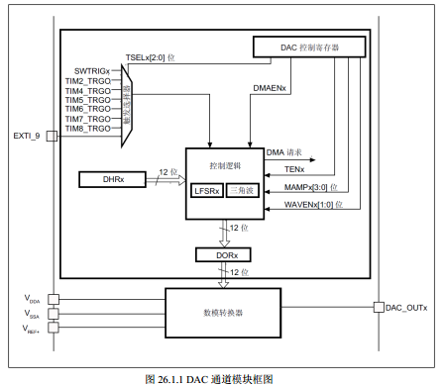
PWM就是方波，pwm的占空比可调，所以可以调节为各种方波。
STM32的pwm功能也可以产生正弦波，只需要周期性的改变pwm的占空比。
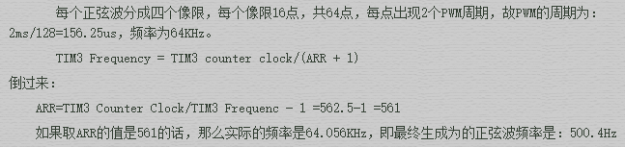
STM32的DAC可以产生三角波，但是三角波的频率不好计算，再深入研究下 。
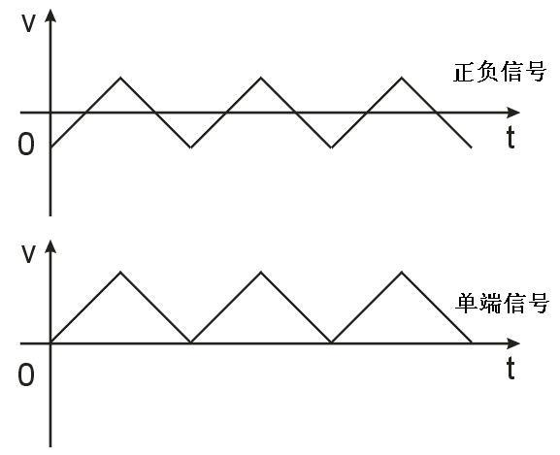
锯齿波也可以通过STM32自带的DAC产生。
但是STM32自身产生的这些波形信号的准确性不是很高，对精度要求较高时需要考虑其他方案。

、、、、、、、、、、、、、、、、、、、、、、、、、、、、、、、、、、、、、、、、、、、、、、、、、、、、、、、、、、、、、、、、、、、、、、、、、、、、、、、

